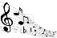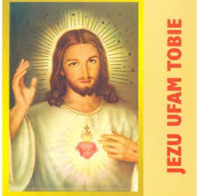
Canti nella notte...
“VENITE A RIPOSARVI UN Po’…” (G E S ù)
SERATE BIBLICHE 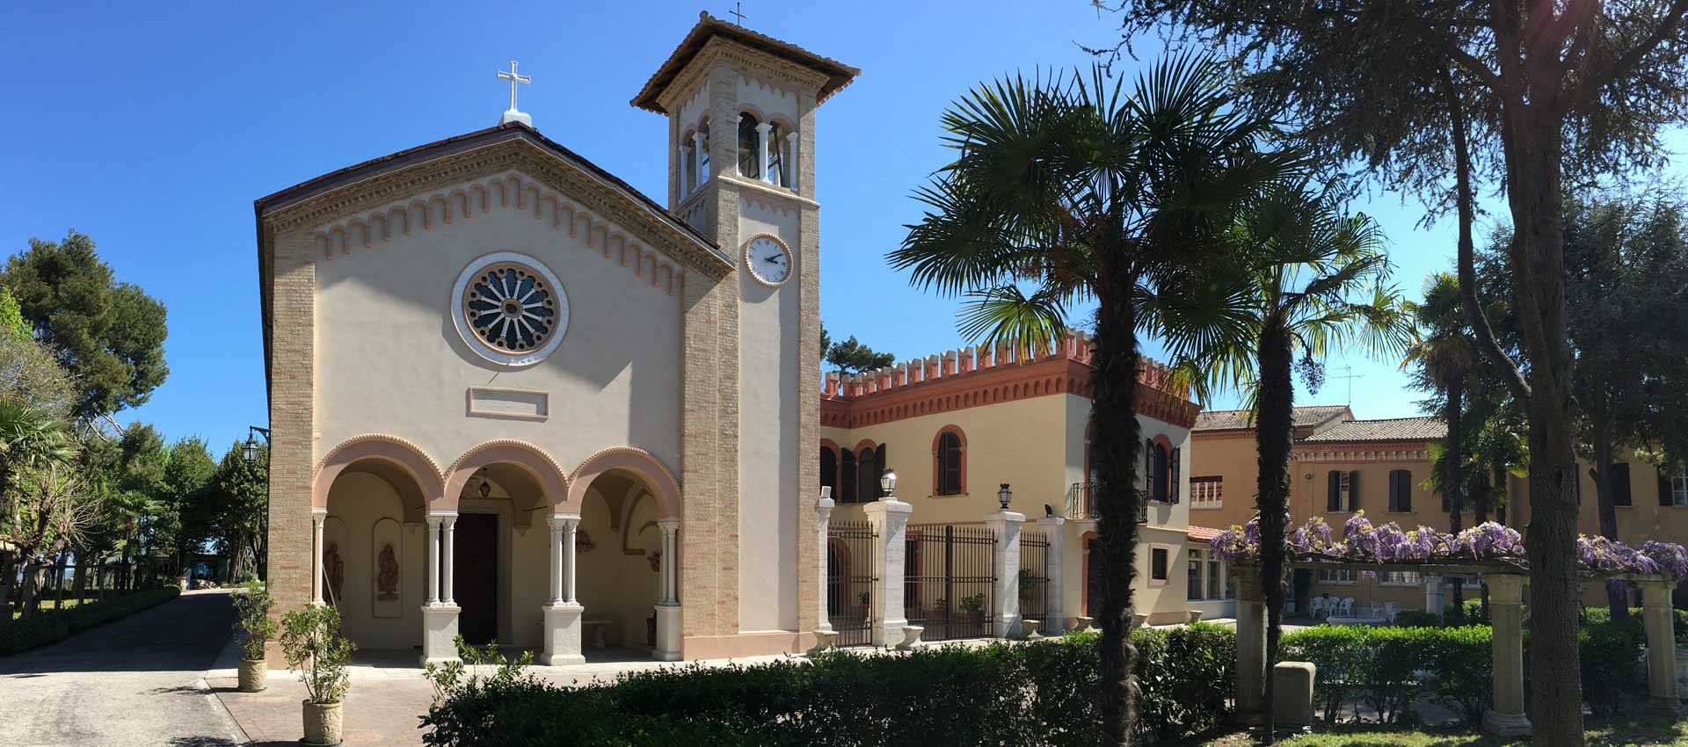 E 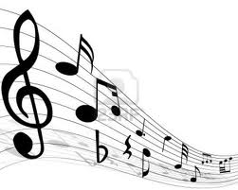 MUSICALI
24. 27. 31 LUGLIO – 3. 7. 10. 14 AGOSTO
Ore 21 - 22.30
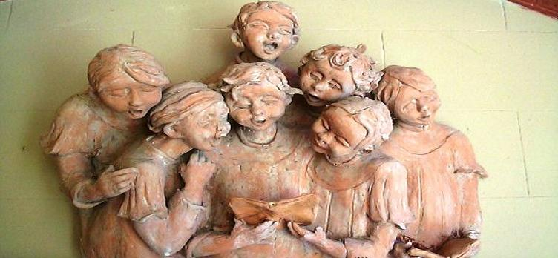

PROGRAMMA DI MASSIMA
- PERSONAGGI BIBLICI E CONTEMPORANEI
- PREGHIAMO CON I SALMI…
- GAUDETE ET EXULTATE (PAPA FRANCESCO)
- MOMENTO CONTEMPLATIVO: SILENZIO - MUSICA – CANTI…
- CONDIVISIONE E RISONANZE SPIRITUALI…
- MOMENTO MARIANO: IN ASCOLTO DI MARIA…
INVOCAZIONE DELLO SPIRITO
Vieni, Santo Spirito, manda a noi dal cielo un raggio della tua luce.
Vieni, padre dei poveri, vieni, datore dei doni, vieni, luce dei cuori.
Consolatore perfetto; ospite dolce dell’anima, dolcissimo sollievo.
Nella fatica, riposo, nella calura, riparo, nel pianto, conforto.
O luce beatissima, invadi nell’intimo il cuore dei fedeli.
Senza la tua forza, nulla è nell’uomo, nulla senza colpa.
Lava ciò che è sordido, bagna ciò che è arido, sana ciò che sanguina. Piega ciò che è rigido, scalda ciò che è gelido, drizza ciò che è sviato. Dona ai tuoi fedeli che solo in te confidano i tuoi santi doni. Dona virtù e premio, dona morte santa, dona gioia eterna.

JEZU, UFAM TOBIE - JEZU, UFAM TOBIE
1. - CHI CI SEPARERÀ DAL SUO AMORE, la tribolazione, forse la spada ? Né morte o vita ci separerà dall'amore in Cristo Signore. Chi ci separerà dalla sua pace la persecuzione, forse il dolore ? Nessun potere ci separerà da Colui che è morto per noi. Chi ci separerà dalla sua gioia chi potrà strapparci il suo perdono ? Nessuno al mondo ci allontanerà dalla vita in Cristo Signore.

2. ALTO E GLORIOSO DIO (Frisina) Alto e glorioso Dio illumina il cuore mio, dammi fede retta, speranza certa, carità perfetta. Dammi umiltà profonda, dammi senno e cognoscimento, che io possa sempre servire con gioia i tuoi comandamenti. Rapisca ti prego Signore, l'ardente e dolce forza del tuo amore la mente mia da tutte le cose, perchè io muoia per amor tuo, come tu moristi per amor dell'amor mio.

3. MIRIAM Lungo la notte ti ho cercato buio pesto e lacrime. lo ti chiamo e non rispondi tu non ci sei più. La tua morte sulla croce, quella tomba vuota e poi dietro ad un muro troppo alto sei Signore mio. Donna dimmi perché piangi e chi stai cercando qui. Sto cercando il mio diletto l'hai nascosto tu. Non lasciarmi vagabonda per questi deserti qui tu custode del giardino dimmi dove è Lui. "Miriam" oh quella voce e gli occhi due colombe su ruscelli d'acqua. "Miriam" ancora il vento a scoperchiarmi casa e a gonfiare la mia vela. Mio Maestro la tua mano ancora sulla porta mia. E' passato ormai l'inverno e allora canterò. Mettimi come un sigillo Sopra il braccio e il cuore tuo. Non andartene di nuovo, non resisterei."Miriam non trattenermi ma vai dai miei fratelli e dì che ormai li sto aspettando".

4 - MADRE – Placido Domingo
Sulla tua bianca tomba Da anni chiusa ormai Sbocciano fiori bianchi Di vita Madre, amore mio spento Da me, tuo figlio, avrai Una preghiera, un canto Amore che vivrà Senza te per sempre, madre Madre... Sulla tua bianca tomba Da anni chiusa ormai Qualcosa si solleva Inesplicabile Come la morte, come una preghiera E dona a te l'eterno riposo Il silenzio fermo è nell'aria Quanti anni sono già spariti senza te? Madre, amore mio spento
5. PESCADOR DE HOMBRES- Tú has venido a la orilla, no has buscado ni a sabios ni a ricos, tan solo quieres que yo te siga. SEÑOR, ME HAS MIRADO A LOS OJOS, SONRIENDO HAS DICHO MI NOMBRE. EN LA ARENA HE DEJADO MI BARCA, JUNTO A TI BUSCARE OTRO MAR. -Tú necesitas mis manos, mi cansancio que a otros descanse, amor que quiera seguir amando.

6. BOCELLI I BELIEVE One day I’ll hear The laugh of children In a world where war has been banned.One day I’ll see Men of all colours Sharing words of love and devotion. Stand up and feel The Holy Spirit Find the power of your faith. Open your heart To those who need you In the name of love and devotion. Yes, I believe. I believe in the people Of all nations To join and to care For love. I believe in a world Where light will guide us And giving our love We’ll make heaven on earth. I BELIEVE!

7. SO CHE SEI QUI IN QUESTO ISTANTE, (GEN) so che sei qui dentro di me. Abiti qui in questo niente ed io lo so che vivi in me. Che mai dirò al mio Signore, che mai dirò tutto Tu sai. Ti ascolterò nel mio silenzio e aspetterò che parli Tu. E mi dirai cose mai udite, mi parlerai del Padre. Mi colmerai d’amore e scoprirò chi sei. Io sento in me la Tua pace, la gioia che Tu solo dai. Attorno a me io sento il cielo, un mondo di felicità. Mio Dio sei qui, quale mistero Verbo di Dio e umanità. Non conta più lo spazio e il tempo è scesa qui l’eternità. Cosa sarà il Paradiso cosa sarà la vita Sarai con noi per sempre Tu tutto in noi, noi in Te.

8. ABIDE WITH ME! (Bocelli 9) Fast falls the eventide The darkness deepens; Lord, with me abide When other helpers fail and comforts flee…Help of the helpless, oh, abide with me - I need thy presence every passing hour –

9. BE STILL, MY SOUL (Bocelli 14) Be still, my soul the lord is on thy side. Bear patiently the cross of grief or pain. Leave to thy God to order and provide; In every change, He faithful will remain. Be still, my soul: thy best, thy heavenly Friend Through thorny ways leads to a joyful end. Be still, my soul: when dearest friends depart, And all is darkened in the vale of tears, Then shalt thou better know His love, His heart, Who comes to soothe thy sorrow and thy fears. Be still, my soul: when change and tears are past All safe and blessèd we shall meet at last.

10. PANIS ANGELICUS – Franck Panis angelicus Fit panis hominum; Dat panis coelicus Figuris terminum; O res mirabilis! Manducat dominum Pauper, pauper Servus et humilis.

11. AVE VERUM Corpus natum de Maria Virgine; vere passum, immolatum in cruce pro homine: cujus latus perforatum fluxit aqua et sanguine: esto nobis praegustatum in mortis examine.

12- "AG CRIOST AN SIOL" (THE PRIESTS 10) Di Cristo è il seme, Di Cristo è il raccolto Nel granaio di Dio Possiamo noi essere portati. Di Cristo è il mare Di Cristo è il pesce Nelle reti di Dio, Possiamo noi essere catturati.Dalla nascita alla vecchiaia e dalla vecchiaia alla morte Che le tue braccia, o Cristo, Siano strette intorno a noi. Dalla morte alla fine Non la fine ma una rinascita Nel Paradiso della Grazia, Possiamo noi restare.

13. PREGHIERA Celine Dion e A. Bocelli I pray you’ll be our eyes And watch us where we go - And help us to be wise - In times when we don’t know - Let this be our prayer- When we lose our way Lead us to the place - Guide us with your grace - To a place where we’ll be safe La luce che tu dai nel cuore resterà A ricordarci che L'eterna stella sei - Sogniamo un mondo senza più violenza, un mondo di giustizia e di speranza Ognuno dia la mano al suo vicino simbolo di pace di fraternità La forza che ci dai - È il desiderio che Ognuno trovi amor Intorno e dentro a sè Let this be our prayer Just like every child Need to find a place, guide us with your grace Give us faith so we’ll be safe E la fede che hai acceso in noi Sento che ci salverà
14. LA VERGINE 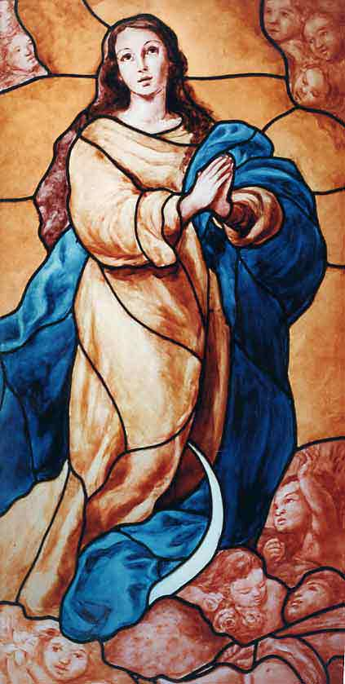 DEGLI ANGELI Mi copra del suo manto E me protegga vigile Di Dio l'angelo santo
15. MARIA...SIAMO TUTTI TUOI e vogliamo amarti come nessuno ti ha amato mai Con Te sulla tua vita il nostro cammino è sicuro. Con Te, ogni passo conduce alla mèta, ed anche nella notte Tu ci sei vicina, trasformi ogni timore in certezza. MARIA...
donalesiani@gmail.com -www.sanbiagiofano.it

GRACIAS A LA VIDA
Gracias a la vida, que me ha dado tanto
Me dió dos luceros, que cuando los abro
Perfecto distingo, lo negro del blanco
Y en el alto cielo, su fondo estrellado
Y en las multitudes, el hombre que yo amo
Gracias a la vida, que me ha dado tanto
Me ha dado el oído, que en todo su ancho
Graba noche y día, grillos y canarios
Martillos, turbinas, ladridos, chubascos
Y la voz tan tierna, de mi bien amado
Gracias a la vida, que me ha dado tanto
Me ha dado el sonido, y el abecedario
Con el las palabras, que pienso y declaro
Madre, amigo, hermano y luz alumbrando
La ruta del alma del que estoy amando
Gracias a la vida, que me ha dado tanto
Me ha dado la marcha de mis pies cansados
Con ellos anduve ciudades y charcos
Playas y desiertos, montañas y llanos
Y la casa tuya, tu calle y tu patio
Gracias a la vida, que me ha dado tanto
Me dió el corazón, que agita su marco
Cuando miro el fruto del cerebro humano
Cuando miro el bueno tan lejos del malo
Cuando miro el fondo de tus ojos claros
Gracias a la vida, que me ha dado tanto
Me ha dado la risa y me ha dado el llanto
Así yo distingo dicha de quebranto
Los dos materiales que forman mi canto
Y el canto de ustedes, que es el mismo canto
Y el canto de todos, que es mi propio canto
Gracias a la vida, que me ha dado tanto.

